3-3回家作業 ___年___班___號 姓名____________________

一、選擇題
- （ ）如圖，長方形ABCD中，E點在 BC 上，且 AE 平分∠BAC。若 BE＝4，AC＝15，則△AEC面積為何？【98.基本學測一】
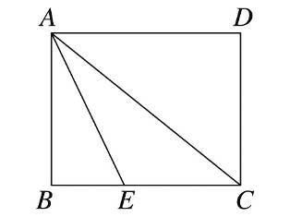
(A)15 (B)30 (C)45 (D)60
- （ ）如圖，直線CP是的中垂線且交於P，其中＝2。甲、乙兩人想在上取兩點D、E，使得＝＝＝，其作法如下：
(甲)作∠ACP、∠BCP之角平分線，分別交於D、E，則D、E即為所求
(乙)作、之中垂線，分別交於D、E，則D、E即為所求
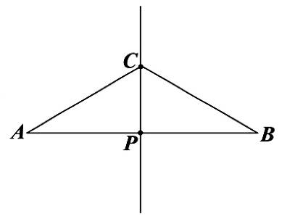
對於甲、乙兩人的作法，下列判斷何者正確？【99.基本學測一】
(A)兩人都正確 (B)兩人都錯誤
(C)甲正確，乙錯誤 (D)甲錯誤，乙正確
- （ ）如圖(一)，△ABC為等腰三角形，$\overline{\text{AB}}$＝$\overline{\text{AC}}$＝13，$\overline{\text{BC}}$＝10
(1)將$\overline{\text{AB}}$向$\overline{\text{AC}}$方向摺過去，使$\overline{\text{AB}}$與$\overline{\text{AC}}$重合，出現摺線$\overline{\text{AD}}$，如圖(二)。
(2)將$\overline{\text{CD}}$向$\overline{\text{AC}}$方向摺過去，如圖(三)，使得$\overline{\text{CD}}$完全疊合在$\overline{\text{AC}}$上，出現摺線$\overline{\text{CE}}$，如圖(四)，則△AEC的面積為何？
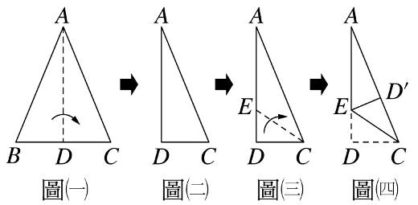
(A)15 (B) (C)20 (D)
- （ ）如圖，小達想利用尺規作圖，在△ABC內找到一點P，使得P點到B、C兩點等距離，且P點到$\overline{\text{BC}}$、$\overline{\text{AB}}$也等距離，則小達可以下列哪一種方法求得？
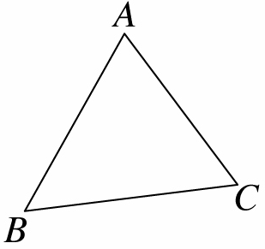
(A)作$\overline{\text{BC}}$與$\overline{\text{AB}}$垂直平分線的交點
(B)作∠A與∠B平分線的交點
(C)作$\overline{\text{BC}}$垂直平分線與∠B平分線的交點
(D)作∠C的平分線與$\overline{\text{AB}}$垂直平分線的交點
- （ ）如圖，等腰△ABC中，$\overline{\text{AB}}$＝$\overline{\text{AC}}$，阿達、小達、達達三人分別作不同的輔助線說明∠B＝∠C。
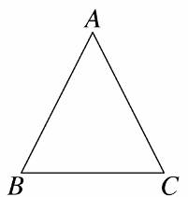
阿達：作∠A的平分線交$\overline{\text{BC}}$於D，利用 (甲) 全等性質。
小達：作$\overline{\text{BC}}$邊上的高$\overline{\text{AH}}$，利用 (乙) 全等性質。
達達：作$\overline{\text{BC}}$邊上的中線$\overline{\text{AM}}$，利用 (丙) 全等性質。
關於(甲)、(乙)、(丙)全等性質的敘述，下列何者正確？
(A)(甲)為ASA (B)(乙)為AAS
(C)(乙)為RHS (D)(丙)為ASS
- （ ）如圖，將△ABC的B點沿摺痕$\overline{\text{DE}}$疊合到C點，則下列敘述何者錯誤？
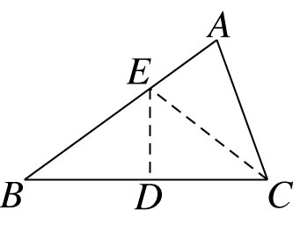
(A)$\overline{\text{BD}}$＝$\overline{\text{CD}}$ (B)$\overline{\text{BE}}$＝$\overline{\text{CE}}$
(C)$\overline{\text{CE}}$＝$\overline{\text{AC}}$ (D)∠DBE＝∠DCE
- （ ）已知∠A及為三角形的一個角和一個邊，利用尺規作圖作等腰△ABC。以下是甲、乙兩人的作法：
甲：等角作圖使∠B＝∠A，且∠A、∠B的另一邊交於C點，則等腰△ABC即為所求。
乙：1.作∠A的平分線L，過B對L作垂線，且交L於M點。2.延長及∠A另一邊交於C點，等腰△ABC即為所求。
(A)甲、乙都正確，且兩三角形全等
(B)甲、乙都正確，但兩三角形不全等
(C)只有甲正確
(D)只有乙正確
- （ ）如圖，銳角三角形ABC中，直線L為的中垂線，直線M為∠ABC的角平分線，L與M相交於P點。若∠A＝60°，∠ACP＝24°，則∠ABP的度數為何？【103.會考】
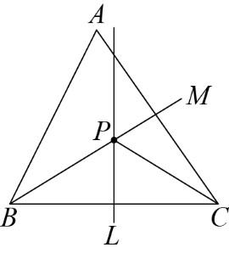
(A) 24
(B) 30
(C) 32
(D) 36
- （ ）如圖，△ABC中，直線L為$\overline{\text{AC}}$的垂直平分線，且交$\overline{\text{AB}}$、$\overline{\text{AC}}$於D、E兩點，若$\overline{\text{AB}}$＝$\overline{\text{AC}}$＝12，$\overline{\text{AD}}$＝10，則下列敘述何者錯誤？
(A)$\overline{\text{DE}}$＝8
(B)$\overline{\text{AD}}$：$\overline{\text{BD}}$＝5：1
(C)△ACD的面積＝48
(D)△ABC的面積＝60
二、填充題
- 如圖，已知△ABC中，$\overline{\text{CE}}$平分∠ACB，且$\overline{\text{ED}}$⊥$\overline{\text{BC}}$，$\overline{\text{EF}}$⊥$\overline{\text{AC}}$，若$\overline{\text{BC}}$＝10公分、$\overline{\text{DE}}$＝5公分，△ABC的面積為55平方公分，則$\overline{\text{AC}}$＝ 公分。
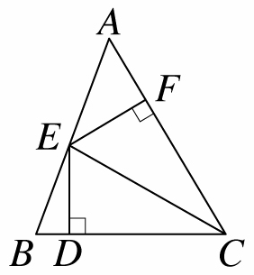
- 如圖，△ABC中，∠A＝30°，且$\overline{\text{AB}}$＝$\overline{\text{AC}}$，$\overline{\text{BC}}$＝$\overline{\text{BD}}$，則∠ABD＝ 度。
- 如圖，△ABC中，$\overline{\text{AD}}$＝$\overline{\text{BD}}$，$\overline{\text{BE}}$＝$\overline{\text{CE}}$，若∠DBE＝70°，則∠ABC＝ 度。
- 如圖，△ABC中，∠C＝90°，$\overline{\text{AD}}$為∠BAC的角平分線，且D在上，若$\overline{\text{AD}}$＝$\overline{\text{BD}}$，則∠B＝ 度。
- 如圖，△ABC為正三角形，$\overline{\text{AD}}$平分∠BAC，若$\overline{\text{AB}}$＝8公分，則：
(1)$\overline{\text{AD}}$＝ 公分。
(2)△ABC的面積＝ 平方公分。
- 如圖，與相交於E點，且∠ABE與∠CDE的角平分線交於F點，若∠A＝38°，∠C＝56°，則∠BFD＝ 度。
- 如圖，在直角△ABC的斜邊$\overline{\text{BC}}$上取D、E兩點，使$\overline{\text{AB}}$＝$\overline{\text{BD}}$，$\overline{\text{AC}}$＝$\overline{\text{CE}}$，則∠EAD＝ 度。
- 如圖，$\overline{\text{PB}}$⊥$\overline{\text{AB}}$，$\overline{\text{PD}}$⊥$\overline{\text{AD}}$，$\overline{\text{QC}}$⊥$\overline{\text{AC}}$，$\overline{\text{QD}}$⊥$\overline{\text{AD}}$，$\overline{\text{PA}}$平分∠BAD，$\overline{\text{QA}}$平分∠CAD，若$\overline{\text{CQ}}$＝1，$\overline{\text{AD}}$＝2，則$\overline{\text{BP}}$＝ 。
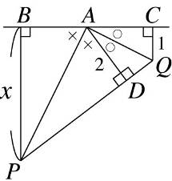
- 如圖，長方形ABCD中，$\overline{\text{AB}}$＝6，$\overline{\text{BC}}$＝8，且L為$\overline{\text{AC}}$的垂直平分線，則$\overline{\text{PD}}$＝ 。
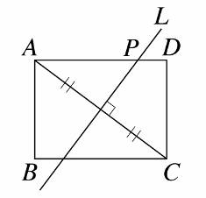
三、計算題
- 如圖，△ABC為等腰直角三角形，若作∠B的角平分線交於D點，則△BCD面積：△ABD面積＝？
- 如圖，直角△ABC中，∠B＝90°，為∠C的角平分線且交於G點，若＝10，＝6，＝4，⊥，⊥，則＝？

